# Міністерство освіти і науки України

Національний технічний університет України «Київський політехнічний інститут імені Ігоря Сікорського"

# Факультет інформатики та обчислювальної техніки Кафедра інформатики та програмної інженерії

Звіт

з лабораторної роботи № 4 з дисципліни

«Основи програмування»

Варіант 13

Виконав студент Калашніков Андрій Євгенович

(шифр, прізвище, ім'я, по батькові)

Перевірив

( прізвище, ім'я, по батькові)

Київ 2021

**Лабораторна робота №4**

**Дослідження арифметичних циклів**

**Мета –** визначити особливості роботи арифметичних циклів

**Індивідуальне завдання:**

Варіант 13

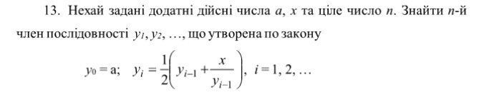

**Постановка задачі**

Задавши значення a,x,n, обчислимо n-ий член прогресії за допомогою

цикла for.

**Побудова математичної моделі**

Складемо таблицю змінних

|  |  |  |  |
| --- | --- | --- | --- |
| Змінна | Тип | Ім’я | Призначення |
| a (значення у0) | Дійсний | a | Початкове дане |
| Значення x | Дійсний | x | Початкове дане |
| n (номер члена прогресії) | Цілий | n | Початкове дане |
| counter | Цілий | i | Початкове дане |
| Поточний член прогресії | Дійсний | y | Початкове дане |
| n-ий член прогресії | Дійсний | yi | Початкове дане |

**Блок схема**



**Код на С++ :**

#include <iostream>

using namespace std;

int main() {

double a;

double x;

int n;

double y; //y

double yi; //y(n)

int i=0; //counter

cout << "Enter a,(a>0): ";

cin >> a;

cout << "Enter x,(x>0): ";

cin >> x;

cout << "Enter n,(n>=1): ";

cin >> n;

y = a;

yi = a;

for (i=0; i<n; i = i + 1) {

yi = (1./2) * (y + x / y);

y=yi;

}

cout << yi;

}

**Скріншоти результатів програми:**

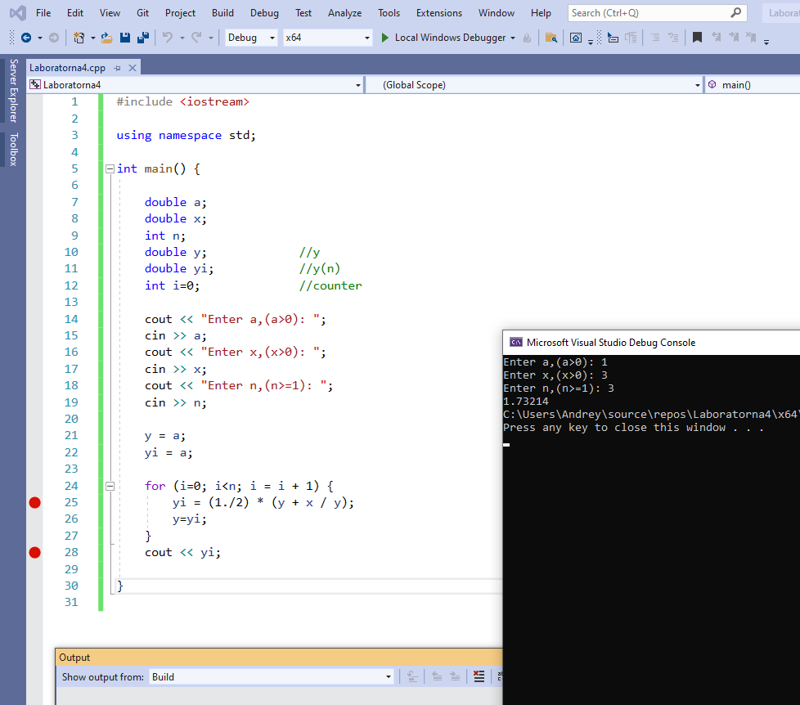

**Висновок:**

Під час лабораторної роботи ми дослідили організацію арифметичних циклів на прикладі C++. Математична модель, код, результати наведені. У відповіді програма виводить значення n-го члена прогресії. Оскільки формула та результуючі значення обчислені вручну, співпадають з програмою, то вона працює і правильно подає результат.